Отчет о работе ЭКЦ в июле 2019г.

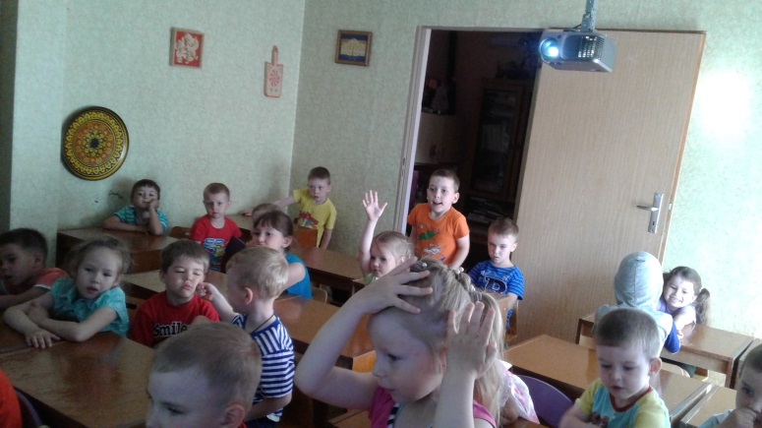
4 июля проведены мероприятия по экологическому воспитанию с детьми детского сада №10:
Экологический час "Правила нашей безопасности", посещение 17 человек. ребята знакомились с правилами безопасного поведения на улице и дорожными знаками.

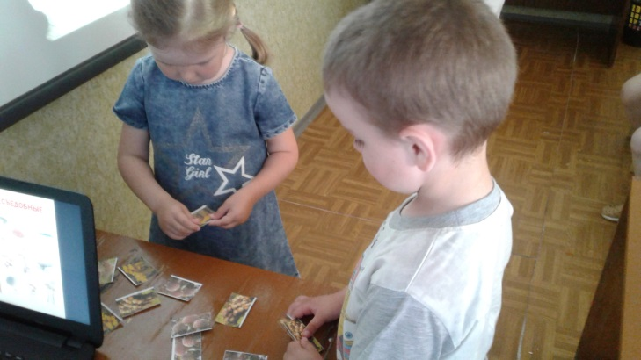
Занимательная программа "И дикие, и домашние - все такие важные", посещение 16 человек. Дети отгадывали диких и домашних животных, узнавали интересные факты из жизни животных.

Экологическое лото "Загадки живой природы", посещение 19 человек. ребята в игровой форме отгадывали животных, природные явления, растения.

Игровая программа "В гостях у Лесовичка", посещение 20 человек. Ребята участвовали в конкурсах: «У кого какой домик?», «Помоги Мишке посчитать шишки и ягоды», «Съедобные и ядовитые грибы», «Правила поседения в лесу».

8 июля праздновался День семьи, любви и верности. Организована игровая площадка "Игроландия", посещение 30 человек

12 июля оформлена выставка-путеводитель "Туристу-краеведу - на заметку" .
12 июля оформлена выставка "Водные маршруты родного края".

